浙江新安化工集团股份有限公司建德农药厂
制剂产能提升项目环评公示
根据浙江省建设项目环境保护管理办法等相关文件规定，本工程在环境影响报告书开展时必须进行公示工作，使更广泛的社会团体及群众了解、参与项目环境影响评价工作。现将有关内容公告如下：

一、项目基本情况
1、建设项目名称及概要
项目名称：制剂产能提升项目
项目性质：技改
项目概况：由于草铵膦水剂、草甘膦钾盐水剂和草铵膦可溶性粒剂市场行情向好，所以企业拟利用企业现有空置的磷酸三钠水解釜，新增草铵膦水剂16000吨/年、草甘膦水剂12000吨/年，另外在除草剂车间新增一套草铵膦可溶性粒剂装置，新增草铵膦可溶性粒剂5000吨/年。项目实施后新增33000吨/年农药制剂的产能。项目已取得赋码（项目代码2011-330182-07-02-144941），预计总投资793万元，其中土建投资64万元、设备购置费用329万元，其他费用66万元，项目总用地面积1400平方米，建筑面积1400平方米。
2、建设项目的建设单位名称和联系方式
建设单位：浙江新安化工集团股份有限公司建德农药厂
地址：浙江省杭州市建德高新技术产业园马目区块
电话：15168493705 联系人：朱工
3、承担环评工作的环境影响评价机构的名称和联系方式
环评单位：浙江锦寰环保科技有限公司
通讯地址：浙江省杭州市萧山区民营企业大厦B座1902室
邮编：311202
电话：15867101883 Email：philipszff@163.com
4、项目审批部门联系方式
项目审批部门：杭州市生态环境局建德分局 联系电话：0571-64780217

5、环境影响评价工作程序和主要工作内容
环境影响评价工作程序见图1；环境影响评价的主要工作内容为阐明工程所在区域环境质量现状，分析预测工程施工期和运行期所造成的各类环境影响，针对不利影响提出环境保护对策措施。
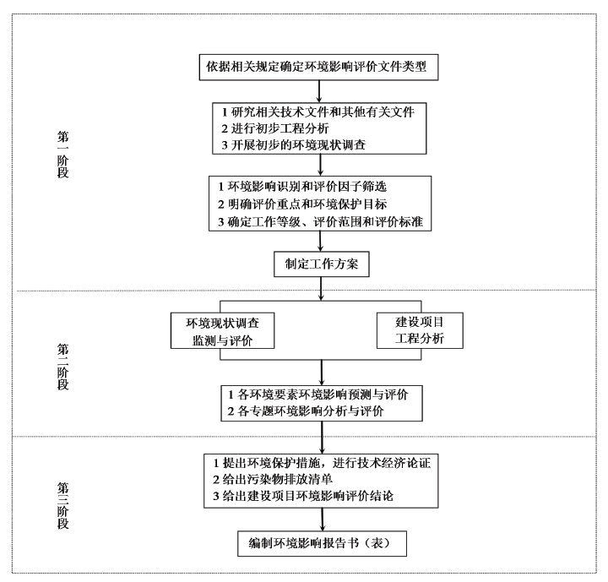

图1 环境影响评价的工作过程流程图

二、环境影响评价范围内主要环境敏感目标分布情况
根据现场踏勘，项目拟建地所在区域无文物古迹、古树名木等保护对象，环境敏感点及保护级别见表1。

表1 本项目周边主要环境保护目标一览表
环境  要素 | 环境敏感  对象名称 | UTM坐标 |  | 保护对象 | 保护内容 | 环境功能区 | 方位 | 距厂界最近  距离
环境  要素 | 环境敏感  对象名称 | X | Y
大气 | 杨家蓬 | 733565.1 | 3269215.0 | 居民区 | 环境空气 | 一级 | 西北 | 600 m
大气 | 下施家 | 733091.1 | 3269189.6 | 居民区 | 环境空气 | 一级 | 西北 | 1100 m
大气 | 下河村 | 735225.1 | 3269401.0 | 居民区 | 环境空气 | 一级 | 东北 | 990m
大气 | 岭下村 | 733152.0 | 3269786.9 | 居民区 | 环境空气 | 一级 | 西北 | 1300m
大气 | 草纸棚 | 732548.9 | 3268128.9 | 居民区 | 环境空气 | 一级 | 西南 | 1800 m
大气 | 茶叶考 | 732472.1 | 3267821.1 | 居民区 | 环境空气 | 一级 | 西南 | 2000 m
大气 | 下横坑 | 734574.8 | 3268206.9 | 下横坑2、3号 | 环境空气 | 二级 | 东南 | 410m
大气 | 下横坑 | 734484.8 | 3268025.4 | 居民区 | 环境空气 | 二级 | 东南 | 490m
大气 | 大塘边 | 733566.5 | 3268517.8 | 大塘边15号 | 环境空气 | 二级 | 西 | 260m
大气 | 施家新村 | 733397.4 | 3268954.3 | 居民区 | 环境空气 | 二级 | 西北 | 380m
大气 | 凌家坞 | 735573.5 | 3269089.0 | 居民区 | 环境空气 | 二级 | 东 | 1200m
大气 | 上何村 | 734885.9 | 3267433.3 | 居民区 | 环境空气 | 二级 | 东南 | 1500m
大气 | 胡家畈 | 732682.4 | 3267113.3 | 居民区 | 环境空气 | 二级 | 西南 | 2200m
水 | 新安江 |  |  | 周边水体 | 地表水环境 | Ⅱ类 | 北侧 | 800m
注：表中的“方位”以拟建厂址为基准点，“距离”是指保护目标与厂界的最近距离。
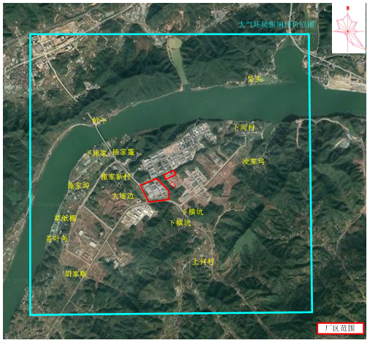

图1 新安化工建德农药厂周边环境敏感点保护目标示意图

三、主要环境影响预测情况
1、废气：本项目废气为颗粒物。原有项目通过清洁生产，污染物的治理，废气污染物的产生和排放量较小，并做到达标排放。本项目实施后，正常排放废气对周围环境及敏感点影响较小，因此在正常情况下项目实施后现有企业废气污染物排放对周围环境空气的影响是在可承受范围内。
2、废水：本项目无工艺废水产生。劳动定员在现有职工内调配，不新增劳动人员，故不新增生活污水。
3、地下水：以“源头控制、分区防控、污染监控、应急响应”的原则强化地下水的防渗和监控。
4、噪声：项目产生噪声经过相应治理后厂界噪声可以达标排放，周围声环境满足标准要求。
5、固废：项目固废经资源化无害化处置后可以做到“零”排放，对周围环境基本无影响。
6、土壤：项目运行后，在落实污染物防治措施管理运行、确保污染物妥善收集处置的前提下，本项目对土壤环境的影响程度可接受。
本项目建成后，通过采取先进有效的污染治理措施，各污染物排放均可得到有效控制，环境质量维持在现有等级，因此符合维持环境功能区划原则。

四、拟采取的主要环境保护措施、环境风险防护措施及预期效果
表2 项目主要“三废”污染防治措施汇总表
种类 | 措施名称 | 预期效果
废水 | 本项目无工艺废水产生。劳动定员在现有职工内调配，不新增劳动人员，故不新增生活污水。 | /
废气 | 本项目废气为颗粒物，废气经处理后可以做到达标排放。 | 达标排放
固废 | 资源化、无害化处置 | 资源化、无害化处置
噪声 | 注意设备选型，尽量选用低噪声设备，合理布置设备平面分布 | 达标
事故防范 | ①编制环境风险应急预案，建议委托专业单位编制；②根据应急预案完善应急设施；③开展应急演练，加强日常管理

五、环境影响报告文件提出的环境影响评价结论的要点
浙江新安化工集团股份有限公司建德农药厂制剂产能提升项目建于杭州市建德高新技术产业园区现有厂区内，项目建设符合环境功能区规划和规划环评的要求，排放的污染物符合国家、省、规定的污染物排放标准和主要污染物排放总量控制指标；从预测结果来看本项目实施后所造成的环境影响叠加本底值后周围环境符合建设项目所在地环境功能区划确定的环境质量要求。
项目建设符合城市总体规划和城镇总体规划；符合国家的产业政策；采用的工艺和设备符合清洁生产要求；公本项目实施后经济效益较好，有利于当地的经济发展，增加当地就业机会。从环保角度分析本次项目在拟建厂址建设是可行的。

六、环境影响报告书征求意见的对象、范围、期限和公众反馈意见的途径
1、征求公众意见的对象和主要事项
本项目环评公众参与将征求项目评价范围内的公民、法人或者其他组织的代表等对本项目的意见和建议，征求公众意见的主要内容包括公众关心的主要环境问题、项目建设对周边环境可能产生的影响以及对本项目的环境保护工作的其他意见或建议等。
2、征求意见的范围
项目评价范围内的公民、法人或者其他组织的代表等。
2、公众提出反馈意见的主要途径和期限
提出反馈意见的主要途径：公众可向建设单位、环评单位所留联系方式通过拨打电话、写信或者面谈等方式，发表对项目建设及环评工作的意见看法；也可向公示所在地单位发表对项目建设及环评工作的意见看法，并委托公示所在地单位代为转达。相关意见将在环境影响评价公众调查报告中如实记录公众的意见和建议，并将公众的宝贵意见、建议反映至项目建设过程。公众可向环评单位、建设单位索取环评文件全本及其他需要补充的信息。环评文件全本索取的时间建议不迟于2021年1月29日。
征求公众意见时间：2021.1.23～2021.2.8
公示形式：1、在建设项目环境影响评价区域范围内的村（居）民委员会和园区管委会设置的信息公告栏公示。2、在企业网站公示（网址：https://www.wynca.com/index.php/news/info/12101）。
[注]：请公众在发表意见的同时尽量提供详尽的联系方式，以便我们及时向您反馈相关信息。

公告发布单位（盖章）：浙江新安化工集团股份有限公司建德农药厂
公告发布时间：2021年1月22日

